**Industrijski komunikacioni protokoli u infrastrukturnim sistemima**

**Projektna dokumentacija**

Load Balancer

Andrej Ranisavljević PR37/2021

Darko Stojilković PR58/2021

Uvod

**Load balancer** je komponenta (softverska ili hardverska) koja ravnomerno raspoređuje dolazne zahteve od klijenata ka više servera ili radnih procesa (workera).  
Cilj je da se:

* izbegne preopterećenje jednog workera,
* obezbedi bolja iskorišćenost resursa,
* poveća brzina i pouzdanost sistema.

Uloga u sistemu

1. **Klijent (Client)** šalje zahtev sistemu (npr. HTTP request, podatak za obradu, itd.).
2. **Load balancer** prima sve klijentske zahteve.
   * On odlučuje kom workeru će da prosledi zahtev.
   * Algoritam može biti: *Round Robin, Least Connections, Hashing, Random* itd.
3. **Worker** je proces ili server koji izvršava konkretan posao (obrada podataka, računanje, vraćanje odgovora).
4. **Odgovor** se vraća nazad kroz load balancer, koji ga prosleđuje klijentu.

Način komunikacije

1. **Client → Load balancer**
   * Klijent ne zna ništa o workerima, on komunicira samo sa load balancerom (vidi ga kao “jedan server”).
2. **Load balancer → Worker**
   * Balancer bira odgovarajućeg workera prema zadatom algoritmu i prosleđuje zahtev.
3. **Worker → Load balancer → Client**
   * Worker obradi zahtev i vrati rezultat load balanceru.
   * Load balancer taj odgovor prosleđuje klijentu.

**Ciljevi zadatka**

Cilj zadatka jeste razviti servis za skladištenje i replikaciju podataka primljenih od klijenta. Servis se sastoji od jedne Load Balancer komponente, proizvoljnog broja Workera i jedne komponente Replikatora.

LB – sluša zahtreve na portu 5059 I prima zahtreve za skladištenje klijenata. Usmerava zahteve ka Worker komponenti Round Robin algoritmom. Dobija info o dostupnim workerima i prilikom dodavanja novog Workera, Load Balancer raspodeli podatke tako da sve Worker komponente imaju približnu količinu podataka.

Worker – kad dobije zahtev od LB, skladišti podatke u lokalni prostor.

Nakon skladištenja, prosledi podatke Replikatoru. Obavesti LB komponentu nakon što skladišti i prosledi podatke RP komponenti.

Replikator – Prima podatke od WR komponenata i čuva kopiju svih podataka sistema i održava sinhronizovan skup podataka sa svim WR komponentama u svakom trenutku.

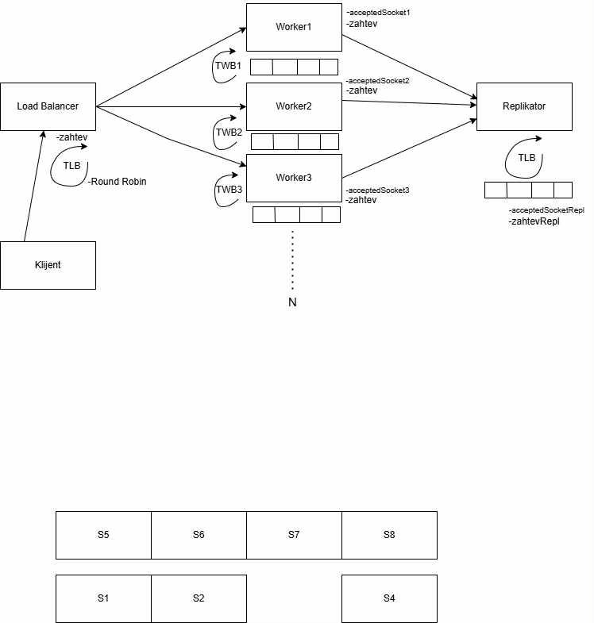

**Projekat**:

